Российское объединение «Матзнание» и его представительство в Казахстане «Шын-Олимп» приглашают Вас и Ваших учеников 1-9 классов, в международный математический лагерь который будет проходить с 4 по 18 июля на Берендеевых полянах, Москва, Россия.

**Программа летнего лагеря**

|  |  |  |  |  |  |  |  |  |  |
| --- | --- | --- | --- | --- | --- | --- | --- | --- | --- |
| **Дата** | **7.00-9.00** | **9.00-11.00** | **11.00-12.00** | **12.00-14.00** | **14.00-16.00** | **16.00-18.00** | **18.00-19.00** | **19.00-21.00** | **21.00-22.00** |
| **04.07.17** | **День заезда** |  |  |  |  |  |  |  |  |
| 05.07.17 | Подъем, зарядка, завтрак | Первая пара | Перерыв, второй завтрак | Вторая пара | Обед, перерыв | Кружки, игры на свежем воздухе | Ужин | Интеллектуальные игры | Вечерний кефир, отбой |
| 06.07.17 | Подъем, зарядка, завтрак | Первая пара | Перерыв, второй завтрак | Вторая пара | Обед, перерыв | Кружки, игры на свежем воздухе | Ужин | Игра «Завалинка» | Вечерний кефир, отбой |
| 07.07.17 | Подъем, зарядка, завтрак | Первая пара | Перерыв, второй завтрак | Урок физики | Обед, перерыв | Дельфийские игры | Ужин | Настольные игры | Вечерний кефир, отбой |
| 08.07.17 | Подъем, зарядка, завтрак | Первая пара | Перерыв, второй завтрак | Вторая пара | Обед, перерыв | Кружки, игры на свежем воздухе | Ужин | Кино | Вечерний кефир, отбой |
| 09.07.17 | Подъем, зарядка, завтрак | Первая пара | Перерыв, второй завтрак | Вторая пара | Обед, перерыв | Кружки, игры на свежем воздухе | Ужин | Решение задач с подвохом | Вечерний кефир, отбой |
| 10.07.17 | Подъем, зарядка, завтрак | Первая пара | Перерыв, второй завтрак | Урок лингвистики | Обед, перерыв | Кружки, игры на свежем воздухе | Ужин | Игра «Шляпа» | Вечерний кефир, отбой |
| 11.07.17 | Подьем, зарядка, завтрак | Первая пара | Перерыв, второй завтрак | Вторая пара | Обед, перерыв | Кружки, игры на свежем воздухе | Ужи | Игра «Завалинка» | Вечерний кефир, отбой |
| 12.07.17 | Подьем, зарядка, завтрак | Первая пара | Перерыв, второй завтрак | Вторая пара | Обед, перерыв | Поход в лес | Ужи | Настольные игры | Вечерний кефир, отбой |
| 13.07.17 | Подьем, зарядка, завтрак | Первая пара | Перерыв, второй завтрак | Урок биологии | Обед, перерыв | Кружки, игры на свежем воздухе | Ужи | Кино | Вечерний кефир, отбой |
| 14.07.17 | Подьем, зарядка, завтрак | Первая пара | Перерыв, второй завтрак | Вторая пара | Обед, перерыв | Кружки, игры на свежем воздухе | Ужи | Игра «Шляпа» | Вечерний кефир, отбой |
| 15.07.17 | Подьем, зарядка, завтрак | Первая пара | Перерыв, второй завтрак | Вторая пара | Обед, перерыв | Дельфийские игры | Ужи | Решение интересных задач | Вечерний кефир, отбой |
| 16.07.17 | Подьем, зарядка, завтрак | Первая пара | Перерыв, второй завтрак | Урок химии | Обед, перерыв | Кружки, игры на свежем воздухе |  | Кино | Вечерний кефир, отбой |
| 17.07.17 | Подьем, зарядка, завтрак | Первая пара | Перерыв, второй завтрак | Вторая пара | Обед, перерыв | Концерт | Ужин | Награждение | Вечерний кефир, отбой |
| 18.07.17 | День отъезда |  |  |  |  |  |  |  |  |

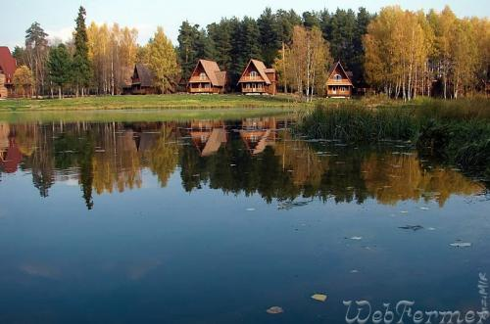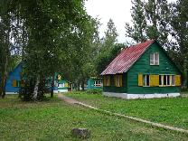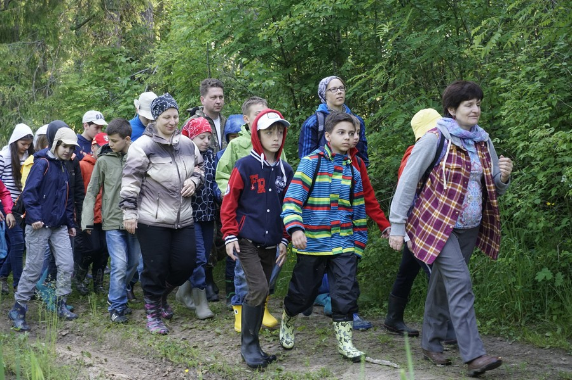

**Директор математического объединения «Шың-Олимп» М. Е. Жомартова** Стоимость международного математического лагеря: 330.000 тенге.

Стоимость включает в себя:

* перелёт туда-обратно
* 5-ти разовое обильное питание
* проживание в 4-х местной комнате
* экскурсии
* каждодневные, системные занятия по направлениям
* походы
* спортивные соревнования
* интеллектуальные игры
* экскурсия по Москве

Контакты для получения подробной информации и регистрации:

* 87757278494 Мейрамгуль Ергазиевна
* 87021193827 Бахытгуль Койшыбековна
* 87081525080 Акниет
* 87021966777 Акнур